**Паспортные данные**

1. **ФИО** – _____________
2. **Возраст** – 1994 г.р. (19 лет)
3. **Дата, час и минуты поступления в клинику** – 23.01.14 в 21:15
4. **Пол** – мужской
5. **Национальность** – гражданин РБ
6. **Место жительства** – ________
7. **Профессия** – _____________
8. **Место работы** –

**Жалобы больного**

Жалобы на момент поступления: больной жалуется на боль в области таза слева, резкую болезненность при попытке движения нижними конечностями.

**Анамнез жизни**

Болезнь Боткина, гепатит, туберкулез, сифилис, ВИЧ - отрицает. Язва желудка и 12-ти перстной кишки – нет. Переливания крови, тромбоэмболии вен нижних конечностей, жировые эмболии, тромбоэмболии легочной артерии в анамнезе отрицает. . Из перенесённых заболеваний ОРИ. Оперативные вмешательства-спленэктомия 23.01.2014г. Аллергоанамнез не отягощен.

Жилищно-бытовые и материальные условия удовлетворительные.

**Течение заболевания**

Травму получил 23.01.14. Был сбит поездом на станции “Лучёса” во время совершения пробежки. Механизм травмы прямой, удар в левую половину туловища. Пациент был осмотрен и доставлен в ВОКБ бригадой СМП. Была произведена сплеэктомия, после чего больной находился в РАО. 27.01.2014г был переведен в травмотологическое отделение для прохождения консервативного лечения. В настоящее время продолжает лечение.

**Данные объективного исследования**

На момент курации (14.03.14):

**Общее состояние**: удовлетворительное

**Сознание**: ясное

**Телосложение**: правильное, рост 191, вес 89 кг

**Кожные покровы**: обычной окраски, кожной сыпи нет, кожного зуда нет, отеков, пастозности нет.

**Видимые слизистые**: без изменений

**Лимфоузлы**: не изменены

**Органы кровообращения**

**Пульс** 75 ударов в мин., ритмичный

**Артериальное давление** 120/80 мм рт. ст.

**Тоны сердца**: ясные, ритмичные, шумов нет.

**Органы дыхания**

**Число дыханий** 17 в минуту.

**Перкуторно**: звук ясный легочной с обеих сторон.

**Дыхание:** везикулярное с обеих сторон, хрипов нет.

**Органы пищеварения**

**Рвота**: нет

**Язык**: влажный не обложен.

**Зев:** не гиперемирован.

**Печень**: не увеличена.

**Желчный пузырь**: не определяется

**Живот**: мягкий, безболезненный.

**Стул**: ежедневный, обычный.

**Мочеиспускание**: свободное, безболезненное, диурез в норме.

**Локальный статус на день курации**

Положение больного вынужденное на спине с полусогнутыми ногами и слегка разведенными бедрами (по Волковичу) с подложенным валиком под колени. Кожные покровы обычной окраски. В левой ягодичной области имеется гематома диаметром ~4 см. Отечности не наблюдается. Расстояние от мечевидного отростка до передневерхней оси подвздошной кости справа – 38 см, слева – 38 см.

**Предварительный диагноз**

На основании жалоб больного , на основании анамнеза заболевания, на основании локального статуса можно поставить предварительный диагноз: закрытый перелом костей таза.

**Результаты рентгенологического, лабораторного и других**

**специальных методов обследования.**

1. Лабораторные исследования:

Общий анализ крови от 23.01.2014

эритроциты - 3,28 х 1012/л

гемоглобин - 95 г/л

лейкоциты – 4,8х 109/л

палочкоядерные - 1%

сегментоядерные - 57%

лимфоциты - 32%

моноциты - 10%

эозинофилы.-0%

# СОЭ – 2 мм/час

Заключение: эритропения, анемия легкой ст.тяжести

Общий анализ мочи от 23.01.2014

цвет - соломенно-желтый

реакция - кислая

удельный вес - 1028

прозрачность - прозрачная

белок – нет

сахар - нет

эпителий – 2-3 в поле зрения

лейкоциты –1-2 в поле зрения

Заключение: анализ в пределах нормы.

Группа крови по системе АВО:

О(I), Rh+

Биохимический анализ крови от 23.02.2014

Общий белок - 68 г/л

Глюкоза – 4,98 ммоль/л

Общий билирубин 13,2 мкмоль/л

Мочевина – 4,0 ммоль/л

Щелочная фосфатаза – 58 Ед/л

ГГТП – 45 ЕД/л

Креатинин – 0,061 Ед/л

АлАт – 31 Ед/л

АсАт – 33 Ед/л

Холестерин – 4,4 ммоль/л

Мочевая к-та – 0,28 ммоль/л

Заключение: анализ в пределах нормы

Коагулограмма 23.01.2014

АЧТВ - 39сек.

ПТИ -0,70

Фибриноген А -4,4 г/л.

1. ЭКГ 31.01.2013 Ритм синусовый 65 в мин., нормальное положение ЭОС.
2. Рентгенологическое исследование от 24.01.13 №111405. На спондилограмме поясничного отдела, произведенной в прямой проекции определяется перелом поперечного отростка L5 позвонка справа, латеральной массы крестца справа.
3. РКТ костей таза. На серии томограмм определяется перелом боковых масс крестца с обеих сторон, перелом седалищных костей в проекции седалищных бугров с 2-х сторон, перелом лонных костей в проекции вертлужных впадин с 2-х сторон, перелом левой лонной кости в нижних отделах в проекции симфиза. Суставные поверхности костей образующих оба тазобедренных сустава конгруэнтны. Суставная щель обычных размеров. Головки бедренных костей не деформированы. 2 Жидкости в полости тазобедренных суставов не определяется. Выраженный отек мягких тканей левой ягодичной области. Заключение: Множественные переломы костей таза (см. описание выше). Выраженный отек мягких тканей левой ягодичной области.
4. РКТ пояснично-крестцового отдела позвоночника (L3-S1). На серии томограмм на фоне двигательных артефактов поясничный лордоз сохранен. Высота, форма, соотношение тел по-звонков L 3- 1 не изменены. Определяется перелом поперечного отростка Е5позвонка справа. Определяется краевой перелом в проекции S 1 слева и перелом боковой массы крестца справа. Переднезадний размер дурального мешка на уровне L3-S1 12-13 мм, ПК 15-17 мм. Пре- и пара-вертебральные мягкие ткани не изменены. Заключение: Перелом поперечного отростка L5 позвонка справа. Краевой перелом в проекции S 1 слева и перелом боковой массы крестца справа.

**Клинический диагноз**

На основании жалоб больного , на основании анамнеза заболевания, на основании локального статуса и данных рентгенологического исследования можно поставить предварительный диагноз: Множественные переломы костей таза. Перелом поперечного отростка L5 позвонка справа. Краевой перелом в проекции S1 слева и перелом боковой массы крестца справа.

**Лечение**

Назначают постельный режим в "положении лягушки"(положение по Волковичу) на жесткой кровати в течение 3-4 недель: ноги слегка согнуты в

тазобедренных и коленных суставах и под них подложен мягкий валик.

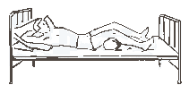

Лечебную физкультуру проводят со 2-3-го дня,

физиотерапевтические процедуры назначают лишь при сопутствующих повреждениях, нарушении иннервации и длительной

иммобилизации. К исходу 3-4 недель при неосложненных переломах наступает консолидация перелома, которую

контролируют клинически и рентгенологически.

При переломах костей таза со смещением отломков, а также при нарушении целости тазового кольца наряду с местными

изменениями бывают выражены явления травматического шока. Больной бледен, кожа покрыта холодным липким потом, он

просит пить и слабо стонет. Артериальное давление снижается, пульс частый, слабого наполнения и напряжения. Кроме обычных противошоковых мероприятий (переливания крови и кровезаменителей, глюкозо-новокаиновая смесь, наркотики, сердечные средства, гормоны, витаминотерапия и др.), производят внутритазовую анестезию. При переломах костей таза различной локализации ведущим методом лечения является консервативный. Оперативное вмешательство может быть показано при разрывах симфиза с большим расхождением отломков (если консервативное лечение окажется

неэффективным), при сопутствующих повреждениях уретры, мочевого пузыря и др.

Лечение переломов костей таза начинают с анестезии по Л. Г.Школьникову и В. П.Селиванову. Назначают постельный режим на щите в течение 3-4 нед. Нижнюю конечность на стороне повреждения укладывают на шину Л. Белера без вытяжения. С первых же дней повреждения назначают ЛФК. При переломах крестца и копчика больного укладывают в положение по Н. М.Волковичу (1928) на 2-4 нед. Трудоспособность восстанавливается через 5-6 нед. В последующем, если больного беспокоят постоянные боли в области копчика, показано оперативное удаление дистальной части копчика.

Переломы подвздошной кости (особенно со смещением) целесообразно фиксировать с использованием межфрагментарной компрессии стягивающими шурупами или с применением 3,5—4,5-мм тазовых реконструкционных пластин с соответствующими спонгиозными шурупами с длинной резьбой для нейтрализации перелома. Пластину необходимо расположить рядом с подвздошным гребнем, поскольку кость ближе к середине таза становится очень тонкой.

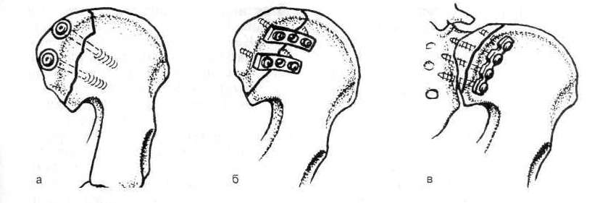

Фиксация переломов подвздошной кости.

а — спонгиозными шурупами: б — пластинами DCP; в — реконструкционной пластиной (по М. Мюллеру и соавт., 1996).

Лечение нестабильных повреждений таза. Неоперативные методы.

Лечение всех больных начинают с применения неоперативных методов. Назначают постельный режим на 5-8 нед. Для обезболивания производят внутритазовые блокады по Школьникову — Селиванову. Хороший эффект дает введение 150-200 мл 0,25% раствора новокаина непосредственно в область переломов, за верхнюю ветвь лобковой кости ближе к ее основанию, этим достигается выключение запирательного нерва. Новокаин при этом распространяется в предпузырном пространстве и имбибирует зону перелома. В некоторых случаях внутритазовые анестезии повторяют 2-3 раза. При небольших смещениях отломков костей больных укладывают на щит по Волковичу (сгибание и ротация бедер кнаружи — 45°, разведение — 30°, сгибание в коленных суставах — 135°, сгибание верхней части туловища до угла 45°). Прекращение болей в области переломов является показанием к назначению ЛФК. Прогноз, как правило, благоприятный.

При выраженных вертикальных смещениях применяют скелетное вытяжение (даже как временное пособие перед оперативным вмешательством) за кости бедра и голени с постепенным увеличением тяги грузами до 14-16 кг (для репозиции) в течение 2-3 нед с последующим уменьшением груза до 5-9 кг (для иммобилизации).

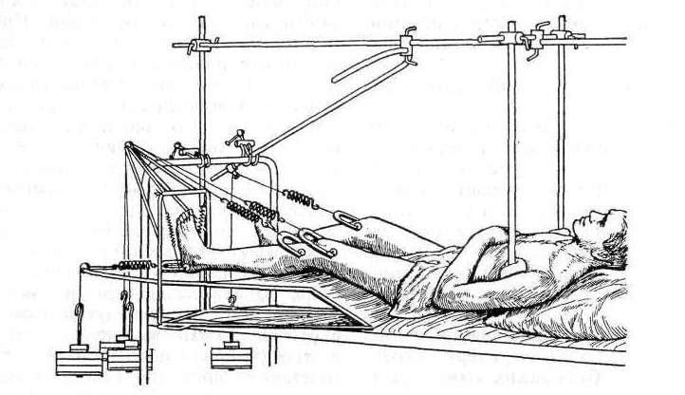

Скелетное вытяжение тремя системами при переломах таза, противовытяжение штангами.

Для лечения разрывов лобкового симфиза используют гамак, укрепленный на балканских рамах. Ширина между рамами должна быть меньше расстояния между крыльями подвздошных костей. Гамак натягивают так, чтобы таз оказался подвешенным, тогда сближение в области симфиза происходит за счет веса больных. Для усиления компрессии между фрагментами таза концы гамака перекрещивают на балканских рамах.

Для лечения послеродовых разрывов лобкового симфиза (с диастазом до 5 см) применяют фиксацию области таза специальным поясом в первые 3 сут после родов. Последовательно проводят укладку пациенток на один бок, на спину и на другой бок до сведения лобковых костей и исчезновения болевого синдрома, одновременно назначают физиотерапевтические процедуры и изометрическую гимнастику мышц нижних конечностей. Через 3, 7, 14 дней проводят рентгенологический контроль и осуществляют постепенное стягивание тазовых костей, подъем и ходьбу разрешают в сроки 2-3 нед.

При переломах заднего полукольца без осложнений массивным кровотечением больного укладывают на щит, при наличии диастаза между отломками используют гамак. При множественных переломах костей таза и позвоночника с массивной внутритазовой гематомой весьма эффективна паранефральная блокада по Вишневскому. В паранефральную клетчатку медленно вводят 60-100 мл 0,25% раствора новокаина, подогретого до 38...40°С. Паранефральная блокада блокирует весь комплекс вегетативных нервных структур, расположенных в брюшной полости, и пояснично-крестцовое сплетение соматической нервной системы. Это дополнение к внутритазовой анестезии по Школьникову — Селиванову особенно целесообразно при сочетании переломов таза и позвоночника. Через 1-1,5 нед. после исчезновения болевого синдрома назначают массаж и ЛФК. Внутритазовые и забрюшинные гематомы тампонируют и дренируют. В основе противошоковых мероприятий при тяжелой травме таза и позвоночника лежит в первую очередь снятие болевой импульсации и вазоконстрикции (иммобилизация, наркотические обезболивающие и новокаиновые блокады на разных уровнях) с одновременным восполнением кровопотери. При сочетанной травме таза и позвоночника с оперативным вмешательством на органах живота и таза целесообразно производить дополнительную новокаиновую блокаду в процессе операции через брюшину в проекцию нервных сплетений. Важное значение в противошоковых мероприятиях имеет оксигенотерапия. снижающая порозность стенок микрососудов. Оперативные методы лечения нестабильных повреждений таза. Чрескостный остеосинтез. Определение позиций для проведения чрескостных элементов через кости таза до настоящего времени базируется на двух основных требованиях: безопасность в плане повреждения магистральных сосудов, нервов, внутритазовых образований и оптимальные морфометрические параметры (ширина, высота, длина, плотность кости) для обеспечения прочной фиксации спиц и стержней-шурупов. Необходимо также учитывать топографию биологически активных зон и смещение мягких тканей относительно кости при движениях в смежных суставах. Использование позиций с минимальным смещением мягких тканей позволяет уменьшить риск возникновения трансфиксационных контрактур и инфекционных осложнений.

Анатомо-морфологические особенности таза, обосновывающие метод чрескостного остеосинтеза. На 100 тазовых костях человека выявлены морфологические особенности отдельных их частей и определены анатомически оптимальные зоны для введения спиц и стержней. На костных шлифах толщиной от 1 до 10 мм изучена толщина компактного вещества в различных частях подвздошных костей. В области подвздошного гребня она имеет следующие параметры: снаружи в передней трети — 0,4-1,2 мм, в средней трети -0.5-1 мм, в задней трети — 0,6-0,8 мм, с внутренней стороны в передней трети — 0,8-1,2 мм, в средней трети — 1-1,4 мм, в задней трети — 1-1,3 мм, по верхней поверхности гребня — 1-3,5 мм. В верхней передней подвздошной ости толщина компактного вещества составляет 0,5-1,1 мм, в нижней передней подвздошной ости — 0,5-1,6 мм. В области бугорков лобковой кости: сверху — 1,1-1,9 мм, шероховатости увеличивают толщину до 2 мм, на наружной поверхности — 0,8-1,2 мм, на внутренней — 1-1,4 мм. Книзу по наружной и внутренней поверхности крыла подвздошной кости компактной вещество равномерно утолщено; снаружи у основания крыла в передней и средней частях — 1,9-2,1 мм, в задней части — 0,5-0,7 мм. В области задней трети гребня наблюдается истончение до 0,5 мм, которое имеет протяженность до 2 см. В эту зону легко ввести стержень, но для надежной фиксации его надо продвинуть вглубь кости на 4-5 см, где наиболее выражены компактные пластинки с обеих сторон. В нижнюю переднюю подвздошную ость достаточно ввести стержень на 3 см. так как с обеих сторон сразу же от вершины ости начинаются выраженные компактные пластинки. Компактное вещество в основании крыла подвздошной кости имеет толщину от 2 до 4 мм.

Таким образом, упомянутые зоны вполне способны обеспечить надежную фиксацию введенных в них спиц и стержней не только для стабильности аппарата, но и для коррекции отломков при переломах и вывихах Учитывая параметры подвздошных гребней, в них целесообразно вводить стержни диаметром не более 4 мм ввиду опасности раскалывания кости. В переднюю и среднюю трети гребня целесообразно вводить спицы с упорными площадками. В заднюю треть гребня можно вводить стержни на глубину до 5 см. В седалищные бугры также следует вводить стержни на глубину 4-5 см, в нижние передние ости — на глубину 3-4 см.

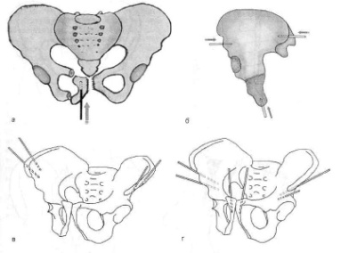

Варианты (а — г) введения стержней в кости таза. Объяснение в тексте.

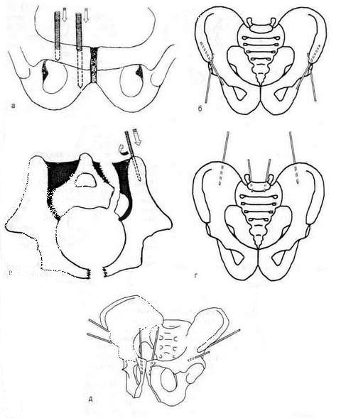

. Варианты (а — д) введения стержней в кости переднего и заднего полуколец таза. Объяснение в тексте.

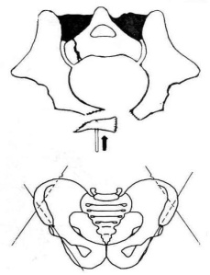

Введение стержня в отрывной отломок лобковой кости.

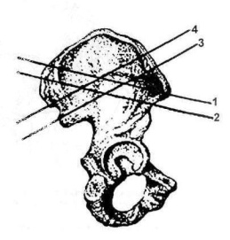

Варианты введения спиц в кости таза.

Оптимальной зоной введения металлоконструкций в крестец является верхняя часть боковой массы, соответствующая I крестцовому позвонку.

Анатомически оптимальные зоны доступны для мануального контроля, так как почти не покрыты мышечными массивами.

На основании морфологических исследований тазовых костей и таза в целом, были разработаны несколько моделей аппаратов внешней фиксации многоплоскостного управляемого действия на базе конструкций Г. А.Илизарова.

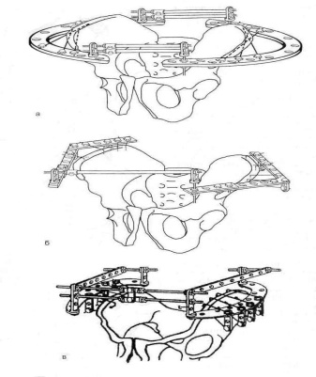

Варианты фиксации нестабильных повреждений таза наружными спицевыми аппаратами. а — Г. А.Илизарова; б — А. Д.Ли; в — В. М.Шигарееа.

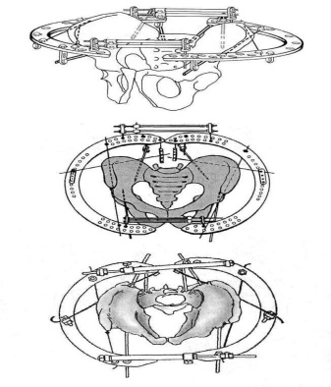

Варианты стержнеспицевых аппаратов для репозиции и фиксации нестабильных переломов таза К. П.Минеева и К. К.Стэльмаха.

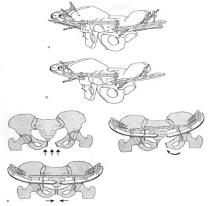

Варианты (а — в) стержневых аппаратов для фиксации нестабильных повреждений таза.

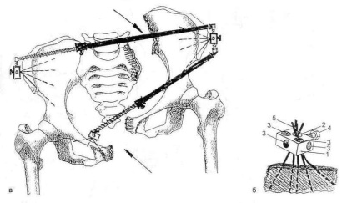

Аппараты наружной фиксации нестабильных переломов таза по Г. М.Бесаеву. а-общий вид; б — спицевой функциональный узел аппарата наружной фиксации. 1—корпус; 2 — отверстие в форме песочных часов: 3 — резьбовые отверстия; 4 — стопорный винт; 5 — спицы.

Особенности введении стержней. Через разрез кожи с помощью троакара вводят резьбовые стержни в передние нижние подвздошные ости. Эту манипуляцию производят очень осторожно, так как троакар и резьбовой стержень могут повредить наружные подвздошные артерии или вены, проходящие медиальнее передней нижней ости в непосредственной близости от нее. Если больному на операционном столе придано положение по Волковичу, то эта близость максимальная, тогда как при вытянутых нижних конечностях сосуды располагаются на 5-10 мм дальше от ости. Учитывая топографические особенности сосудов и архитектонику тазовых костей, стержни вводят перпендикулярно горизонтальной плоскости, но под углом 8-10° к сагиттальной плоскости (или вертикально под углом 8-10° изнутри кнаружи), на всю глубину резьбы 4-5 см.

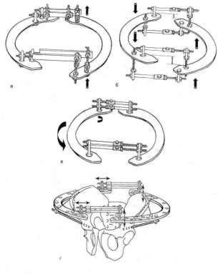

Варианты (а — г) репозиции отломков таза.

За счет телескопических тяг его дуги можно развести и свести во фронтальной плоскости. Если вместо одного из кронштейнов, на которых фиксированы телескопические тяги, укрепить кронштейн на длинном хвостовике, то можно смещать одну половину кольца относительно другой сверху вниз, а заодно с дугой будет перемещаться и половина таза, зафиксированная в ней. Если телескопические тяги, укрепленные в кронштейнах с хвостовиком, установить в сагиттальной плоскости, то одну из дуг можно смещать назад по отношению к другой, а вместе с дугой и часть таза, закрепленную в ней. Компрессионно-дистракционные аппараты позволяют осуществлять точную репозицию и надежную фиксацию переломов тазового кольца.

Показания к применению компрессионно-дистракционных аппаратов:

1) нестабильные повреждения таза:

— разрывы лобкового симфиза;

— одно - и двусторонние переломы переднего полукольца (тип А2 — бифокальные, В);

— одно - и двусторонние переломы заднего полукольца (тип В, С);

— одно - и двусторонние вертикальные переломы типа Мальгеня (тип С);

— разрывы крестцово-подвздошных сочленений в сочетании с повреждением переднего полукольца и вывихами половины таза (тип С);

2) переломы дна вертлужной впадины (типы А, В. С):

— без вывиха бедра;

— с вывихом бедра;

— с переломами других костей таза;

3) сочетанные нестабильные повреждения таза;

4) открытая репозиция отломков, реконструктивные операции.

Противопоказания:

1) тяжелая ЧМТ;

2) терминальное состояние пострадавшего;

3) поражение кожи в области таза (воспаление, нагноение, некроз);

4) анаэробная инфекция;

5) психические заболевания в стадии обострения.

Нестабильные повреждения преимущественно переднего полукольца таза .

Лечение всех больных начинают с применения консервативных методов. Назначают постельный режим на 5-8 нед. Для обезболивания производят внутритазовые блокады по Школьникову — Селиванову. Хороший эффект дает непосредственное введение 150-200 мл 0,25% раствора новокаина в область переломов, за верхнюю ветвь лобковой кости ближе к ее основанию, этим достигается анестезия запирательного нерва. Новокаин при этом распространяется в предпузырном пространстве и имбибирует зону перелома. Внутритазовую анестезию при необходимости можно повторять 2-3 раза. При небольших смещениях отломков больных укладывали на щит по Волковичу (сгибание и ротация бедер наружу — 45°, разведение — 30°. сгибание голеней — 135°, сгибание верхней части туловища до угла 45°). Прекращение болей в области переломов является показанием к назначению ЛФК. При благоприятном течении процессов восстановления тазового кольца лечение ограничивается неоперативными методами. При неблагоприятном течении (неустраненное смещение отломков, нарушающее функцию таза) показано оперативное лечение.

Методика чрескостного остеосинтеза при повреждениях таза типа В. Каждому больному аппарат подбирают индивидуально. Важно, чтобы размер дуги был на 10-12 см больше переднезаднего размера таза больного на уровне верхних передних подвздошных остей спереди и центра ромба Михаэлиса сзади. Передние резьбовые стержни подбирают с учетом толщины крыльев подвздошных костей пациента (для женщин используют стержни диаметром 3 мм, а для мужчин — 4-5 мм); диаметр задних стержней — 4-5 мм. Регулировочные резьбовые штанги нужно подбирать в зависимости от фронтального размера таза больного, обычно их длина составляет 8-12 см.

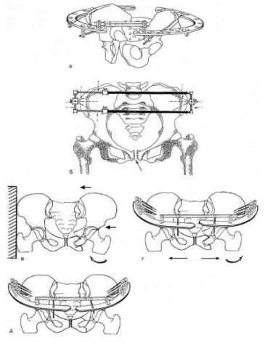

Варианты (а — д) аппаратов дпя репозиции и фиксации нестабильного повреждения переднего полукольца таза.

При значительных смещениях отломков окончательную репозицию осуществляют постепенно в течение 1-1,5 нед. Сроки фиксации таза аппаратом при переломах — 7-8 нед, при разрывах сочленений — до 12 нед.

Для репозиции и фиксации нестабильных переломов типа В можно использовать простые рамочные устройства. Так, при разрыве лобкового симфиза (тип В1) применяется следующая методика.

Рамка-стяжка для фиксации лобкового симфиза при его разрывах (роды, травма) состоит из двух пластин (из набора аппарата Илизарова), соединенных резьбовыми (телескопическими) тягами посредством кронштейнов по верхней и нижней поверхностям пластин у переднего края.

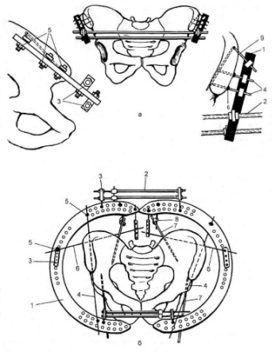

Схема аппарата-стяжки для фиксации лобкового симфиза (по Э. Г.Грязнухину).

1 — опорные элементы; 2— резьбовые (телескопические) тяги; 3 — кронштейны; 4 — спицы с упорами (6); 5 — спицедержатели; 7 — противоупорная спица.

К средней части пластин крепят по две спицы (диаметром 2 мм) с упорами, отстоящими на 1,5 см от острого конца. Стандартная спица диаметром 2 мм выдерживает нагрузку на сжатие по оси (не деформируясь) при длине нагружаемой части 20 мм — 890 Н, 30 мм — 450 Н, 40 мм — 250 Н, 50 мм — 160 Н. К задней части пластины крепится по одной противоупорной спице (диаметром 1 мм).

Порядок наложения аппарата. Под местной анестезией с обеих сторон в подвздошные гребни вводят с помощью съемной ручки по одной спице с упором (в виде витка), отступив на 1-1,5 см кзади от верхней передней ости и книзу от верхнего края перпендикулярно к наружной поверхности подвздошной кости. Выступающие части спиц крепят спицедедержателями к средним частям пластин, при этом внутренняя грань пластин должна отстоять от поверхности кожи не более чем на 0,5 см. Рамку устанавливают так, чтобы резьбовые тяги отстояли от поверхности нижней части живота на 2-5 см. В этом положении пластины фиксируют к подвздошному гребню вторыми спицами с упором. Для нейтрализации сгибания спиц с упором в процессе компрессии задние концы пластин крепят к подвздошному гребню противоупорными спицами, которые вводят в подвздошный гребень на уровне заднего края пластин (при максимальном смещении кожи кзади) сзади наперед, сверху вниз параллельно стенкам подвздошной кости. Хвостовые части спиц у места выхода из кости изгибают по направлению к пластинам и фиксируют. Больных поворачивают на бок, дополнительно создают боковую нагрузку на таз, в этом положении передние концы пластин максимально сближают и фиксируют с помощью резьбовых тяг. Если поворот больного на бок противопоказан, то устранение диастаза в лобковом симфизе осуществляют постепенно с помощью резьбовых пар на тягах. Длина нагрузочных частей спиц не превышает 2,5-4 см. Усилия для устранения диастаза и фиксации лобкового симфиза не превышают 300 Н, что в 2-3 раза меньше сил, вызывающих деформацию спиц. Вставать и ходить больные могут на 2-й день после операции. При свежих разрывах фиксация лобкового симфиза не превышает 6 нед (при амбулаторном наблюдении). При застарелых разрывах края лобковых костей по передней поверхности «освежают» узким долотом из небольшого разреза кожи под местной анестезией. Для укрепления рубцовой спайки к месту разрыва вводят деминерализованную костную крошку. Фиксацию симфиза осуществляют в течение до 8 нед.

Для лечения нестабильных переломов костей таза типа В2,3 с внутренней ротацией и захождением тел лобковых костей используют рамочные устройства, работающие по принципу дистракционного аппарата.

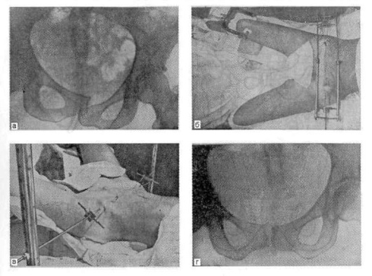

Нестабильный перелом таза с сужением его и вертикальным смещением правой половины. а — рентгенограмма больной Г., 25 лет, до репозиции; б — дистракционное устройство для одномоментной форсированной репозиции; в — рамочное устройство для постепенной репозиции и фиксации переднего полукольца таза; г — рентгенограмма отдаленного результата печения.

Под местной анестезией проводят спицы с упорными площадками через передние части крыльев обеих подвздошных костей (изнутри кнаружи). Свободные «хвостовые» концы спиц оставляют над кожей живота для профилактики случайного повреждения брюшной стенки (при движении больных и во время удаления спиц). Заостренные концы спиц, выведенные кнаружи от таза, прикрепляют к стержням с винтовой нарезкой, которые вставлены в отверстия расположенных по обе стороны кровати вертикальных штанг, играющих роль упоров. С помощью гаек создают направленную винтовую тягу крыльев подвздошных костей и устраняют их поперечное смещение. Путем перемещения вертикальных штанг вдоль оси туловища устраняют продольное (вертикальное) смещение половины таза.

Устройство позволяет осуществлять тягу в горизонтальной плоскости и с различным (необходимым в каждом конкретном случае) наклоном, при этом оно не препятствует скелетному вытяжению за нижние конечности.

Для длительной фиксации репонированных отломков используют легкую раму-каркас, смонтированную из элементов аппарата Илизарова. Это устройство не ограничивает подвижности больных в постели.

Внутренний остеосинтез. Вертикально стабильные переломы типов А и В редко нуждаются в применении внутренней фиксации.

Переломы типа В являются ротационно нестабильными, однако они стабильны в вертикальной плоскости.

При переломах типа В1 (по типу открытой книги), если лобковые кости расходятся более чем на 2,5 см, стабилизации можно достичь либо использованием простого наружного скелетного вытяжения, либо путем наложением пластины с фиксацией винтами но верхней поверхности тел лобковых костей.

Внутренняя фиксация переломов типа В2, ВЗ показана у пациентов с политравмой, когда стабилизация перелома значительно облегчает уход.

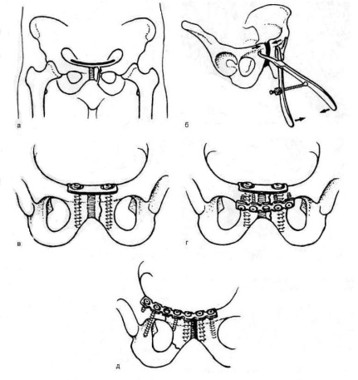

Доступы и фиксация передних отделов таза.

а — поперечный надлобковый доступ; б — репозиция перелома типа «открытой книги»; в — полутрубчатая пластина с двумя отверстиями или DCP, фиксированные к обеим лобковым костям большими спонгиозными костными шурупами с длинной резьбой (эта фиксация адекватна для переломов типа «открытой книги» без задней нестабильности, при этом возможна немедленная мобилизация); г — использование двух пластин в случае, когда задняя стабилизация переломов типа С не может быть выполнена немедленно, по передней поверхности наложена реконструкционная 3,5-мм пластина; д — реконструкционная пластина использована для стабилизации перелома ветви лобковой кости.

Оптимальные сроки оперативного вмешательства — от 2 до 10 сут. К 3 нед формируется костная мозоль в области переломов костей таза, что резко осложняет репозицию отломков или делает ее невозможной.

Комбинированный метод оперативного лечения по К. К.Стэльмаху (2005) включает в себя внеочаговый остеосинтез таза аппаратом внешней фиксации (для репозиции) и внутренний остеосинтез с помощью металлических пластин или ауто - и аллотрансплантатов.

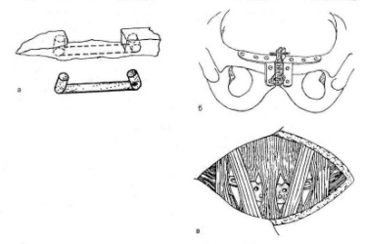

Фиксация лобкового симфиза костным фигурным трансплантатом (а), металлической конструкцией (б) и атравматичная фиксация пластиной (в).

Для внутреннего остеосинтеза был разработан атравматичный доступ к лобковому симфизу.

Применение комбинированного метода лечения позволило сократить сроки фиксации в аппарате в 1,6 раза (с 13 нед ± 0,3 нед до 8 нед± 0,2 нед), ускорить на 4 нед полную нагрузку на газ, в 3 раза уменьшить количество воспалительных осложнений.

Чрескостный остеосинтез, примененный в остром периоде травмы, стабилизирует тазовое кольцо, компрессирует места переломов, уменьшает внутритазовое пространство, повышая в нем давление, что способствует уменьшению кровотечения, в также значительно улучшает функциональные результаты лечения.

При наличии значительных смещений отломков окончательную репозицию осуществляют на 2-3-й день после операции.

При смещении тазовых костей по ширине (в горизонтальной плоскости) репозицию производят путем изменения расстояния между дугами аппарата, увеличивая или уменьшая величину регулировочных резьбовых штанг.

Смещение половин таза по высоте устраняют изменением смещения дуг аппарата во фронтальной плоскости. Смещение таза в переднезаднем направлении (сагиттальная плоскость) устраняют изменением расстояния между дугами и телом больного по передней и задней поверхностям таза посредством перемещения резьбовых стержней и спиц. Сначала устраняют смещение во фронтальной, затем в сагиттальной и наконец в горизонтальной плоскости. Значительные смещения устраняют на 2 3-й сутки после операции с темпом 2-3 мм/сут, обычно для этого требуется 2-7 сут. Сведение половин внешней опоры производят через каждые 10 сут по 1-2 мм до полного соприкосновения. После репозиции аппарат жестко стабилизируют.

После операции больного оставляют в палате интенсивной терапии до полного выведения из шока. Со второго дня больным разрешают поворачиваться в постели, присаживаться, со второй недели вставать и ходить с костылями. Средняя фиксация таза в аппарате составляет (7,5±0,3) нед, сроки стационарного лечения — (8,5±0,2) нед. Сращение костей таза происходит в течение 8-9 нед, фиксация сочленений — 10-12 нед.

При нестабильных переломах типа С1 и С2 внутренняя фиксация показана почти всегда. Могут быть использованы наружная фиксация, внутренняя фиксация по передней и(или) задней поверхности или же сочетание обоих методов. Стабилизация перелома типа СЗ будет зависеть от вида перелома вертлужной впадины и разрыва тазового кольца.

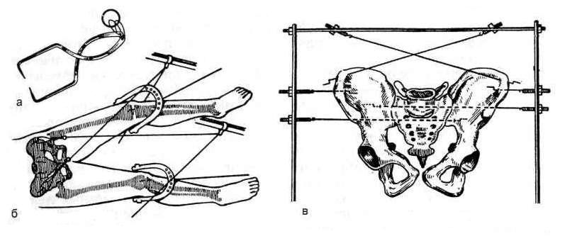

Переломы крестца. При вертикальных нестабильных (тип С) переломах крестца наиболее безопасным методом стабилизации является использование крестцовых стяжек. Эти стяжки проходят от одного из подвздошных гребней к другому, что делает необязательным использование непосредственной фиксации перелома стягивающими шурупами.

Для предотвращения ротации используют две крестцовые стяжки.

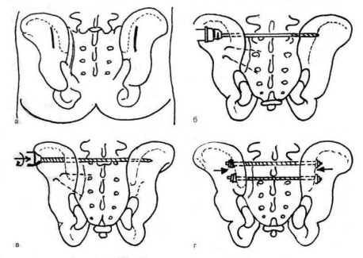

Стабилизация переломов крестца и крестцово-подвздошных сочленений при помощи крестцовых стяжек (а — г).

Две стяжки проводят через оба подвздошных гребня для предупреждения ротации. Стягивающие стержни должны быть расположены кзади от крестца для предупреждения проникновения в спинномозговой канал. Нервы, выходящие из foramina sacralia dorsalia, можно контролировать визуально и избежать их повреждения. Расположение вентральных точек выхода нервов определяют при помощи пальца, введенного вдоль inzusura ischiadica в переднем направлении.

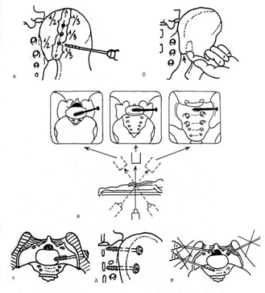

Фиксация вывиха в крестцово-подвздошном сочленении 6,5-мм спонгиозными шурупами (no Matta).

а — точка введения спонгиозных шурупов; б — введение II пальца через incisure ischiadica помогает придать правильное направление сверлу; в — рентгенологический контроль положения шурупа; г, д — правильное расположение спонгиозных шурупов; е — направления сверления, которых необходимо избегать (отверстия крестца, спинномозговой канал, крупные сосуды).

Лечение пострадавших с повреждениями вертлужной впадины

Лечение скелетным вытяжением. При переломе дна вертлужной впадины и незначительном смещении головки в таз (не более чем на 1/3) больного можно лечить скелетным вытяжением за бугристость большеберцовой кости без отведения ноги грузом 4-5 кг. Следует подчеркнуть, что отводить ногу на вытяжении, как это делается при переломе шейки бедренной кости и вертельной области, не следует, поскольку отведение бедра увеличивает давление головки на вертлужную впадину. Вытяжение проводится не на шине, а просто на жесткой постели, под колено подкладывают небольшой валик, ноге придают положение небольшой ротации внутрь. Вытяжение продолжается 6 нед, затем больной ходит на костылях, разгружая полностью ногу, в течение 3-З,5 мес. Трудоспособность восстанавливается через 6-7 мес после травмы. Больной нуждается в наблюдении ортопеда для своевременного выявления развития артроза или асептического некроза головки бедренной кости.

При центральном вывихе со смещением головки бедренной кости в таз более чем на 1/2 необходимо применить скелетное вытяжение с двойной системой тяг — продольной по оси бедра и боковой по оси шейки. Боковую тягу В. В.Ключевский (1991) предложил осуществлять спицей с упором, проведенной в подвертельной области бедренной кости. Результирующая этих двух сил направлена по оси шейки бедренной кости и обеспечивает репозицию сломанной вертлужной впадины и вправление центрального вывиха.

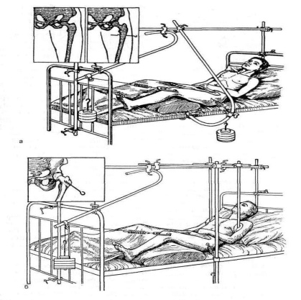

Скелетное демпферированное вытяжение ступенеобразно изогнутой спицей (а) или «штопором» (б) при центральном вывихе бедра.

Ноге не следует придавать положение отведения — увеличивается смещение головки бедренной кости в сторону вертлужной впадины.

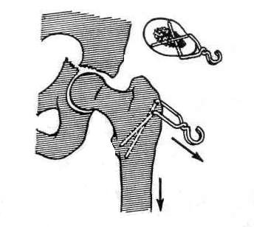

Вытяжение за большой вертел бедренной кости спицевой вилкой (по Э. Г.Грязнухину).

Чрескостный остеосинтез. Методика наложения аппарата. Для восстановления целости и нормальной конфигурации тазового кольца и вертлужной впадины применяют компрессионно-дистракционный аппарат внешней фиксации многоплоскостного действия.

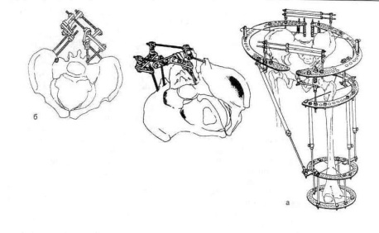

Конструкция аппарата внешней фиксации (а) при нестабильных переломах таза и дна вертлужной впадины (по К. К.Стэльмаху, 1993) и приставка для фиксации крестца (б).

При повреждениях вертлужной впадины в сочетании с переломом тазового кольца типа Мальгеня применяют аппарат со стержнями, введенными в боковые массы крестца или оригинальный аппарат Г. М.Бесаева (рис. 5).

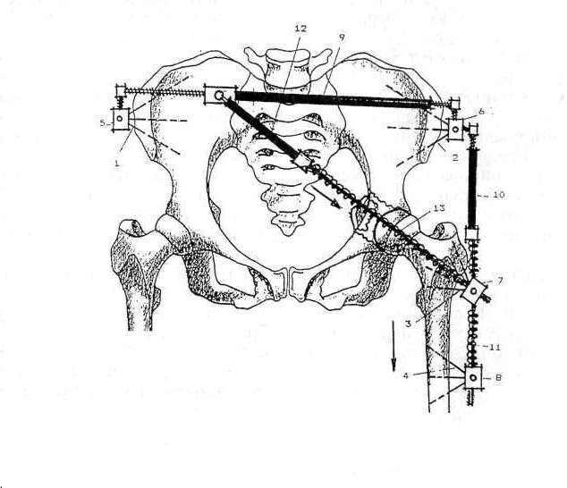

Схема лечения повреждений вертлужной впадины аппаратом Г. М.Бесаева.

1—8 — спицевые узлы фиксации; 9, 10, 12 — телескопические штанги; 11, 13 — демпферные пружины.

Аппарат накладывают следующим образом. Передние спицы с упорными площадками вводят в верхние передние подвздошные ости на протяжении передней трети гребня. Задние спицы вводят в среднюю треть подвздошных гребней, причем на заднем их конце формируют штыкообразный изгиб в качестве упора. В нижние передние подвздошные ости вводят резьбовые стержни. Затем две дуги аппарата Илизарова соединяют двумя парами телескопических тяг на кронштейнах. В разомкнутом виде сформированное кольцо проводят под тазовой областью больного и замыкают, затем центрируют и на нем закрепляют передние и задние спицы и стержни. Спицы натягивают, кольцо стабилизируют. Затем три перекрещивающиеся спицы с упорными площадками проводят через надмыщелки бедренной кости и через верхнюю треть бедренной кости проводят спицу и стержень. Дистальные спицы закрепляют на кольце, проксимальную спицу и стержень — на дуге. Дугу и кольцо соединяют телескопическими тягами, а все устройство с кольцом на тазе соединяют шарнирами. Конечность согнута в тазобедренном суставе до 175° и отведена до 3-5°, а также ротирована внутрь до 0°. Больного поворачивают на здоровый бок, и в задние трети подвздошных гребней вводят резьбовые стержни, которые крепят на дугах соответствующей стороны рамочными кронштейнами. Затем больного вновь поворачивают на спину и осуществляют дистракцию по оси бедра и по оси шейки шарнирами-растяжками, после чего производят рентгенологический контроль.

Сроки фиксации таза в аппарате составляют (10,5±0,3) нед, сроки стационарного лечения — (13,5±0,4) нед. Сращение костей дна вертлужной впадины происходит в течение 8-9 нед, нагрузка на тазобедренный сустав разрешается через 3 мес — ограниченная, через 6 мес — полная.

Внутренний остеосинтез. Хирургические доступы. Ни один из хирургических доступов не является идеальным для всех переломов дна вертлужной впадины. Однако в большинстве случаев через один доступ можно и репонировать, и фиксировать отломки. Хирург должен быть знаком с несколькими доступами и выбрать из них тот, который лучше отвечает индивидуальным особенностям конкретного перелома. Существуют четыре хирургических доступа:

1) доступ по Кохеру и Лангенбеку (пациент лежит на животе или на боку);

2) подвздошный паховый доступ (пациент лежит на спине);

3) прямой боковой доступ (пациент лежит на боку);

4) расширенный подвздошно-бедренный доступ (пациент лежит на боку).

Доступ Кохера — Лангенбека обеспечивает, в первую очередь, подход к задней колонне. Тем не менее он может быть также очень полезен в качестве ограниченного доступа к передней колонне через большую седалищную вырезку.

Подвздошно-паховый доступ позволяет выделить переднюю колонну и внутреннюю поверхность подвздошной кости. Задней колонны можно достичь также по ее внутренней стенке по linea terminalis.

Расширенный подвздошно-бедренный доступ позволяет обнажить наружную поверхность подвздошной кости и fossa iliaca и одновременно выделить переднюю и заднюю колонны. Подход к передней колонне, в отличие от подвздошно-пахового доступа, не столь удобен. Однако после отделения мышц от fossae iliacae можно осмотреть спереди и сзади всю подвздошную кость. Расширенный подвздошно-бедренный доступ с широким выделением костей таза часто необходим при резекции мощной костной мозоли или корригирующей остеотомии.

Прямой латеральный доступ позволяет выделить заднюю колонну, всю крышу и половину крыла подвздошной кости, а также предоставляет ограниченный подход к передней колонне

Выбор времени операции и предоперационное планирование. Обычно лучше отложить выполнение операции на несколько (от 2 до 10) дней после травмы, так как локальная кровоточивость значительно снижается, а состояние больного стабилизируется. Спустя 3 нед после травмы образуется костная мозоль, что значительно усложняет репозицию.

Предоперационное вытяжение имеет минимальные преимущества, и его ни в коем случае не следует накладывать за проксимальную часть бедренной кости.

Вывих головки бедренной кости кзади следует устранять немедленно.

Нерепонируемое или нестабильное смещение кзади является показанием к экстренной операции.

Антибиотики должны быть назначены в ближайшем пред - и послеоперационном периоде (24-48 ч).

Для различных типов переломов целесообразны следующие хирургические доступы.

При переломах типа А1 применяют доступ Кохера — Лангенбека.

При переломах типа А2 применяют доступ Кохера — Лангенбека или прямой боковой.

При переломах типа A3 применяют подвздошно-паховый доступ.

При переломах типа В1 могут быть эффективно использованы доступы Кохера — Лангенбека или прямой боковой. Расширенный подвздошно-бедренный доступ полезен при изолированных поперечных переломах крыши вертлужной впадины (В1.2) и тяжелых сочетанных переломах с повреждением задних частей крыши и обеих колонн (В1.3).

Переломы типа В2 можно оперировать из доступа Кохера — Лангенбека. При необходимости следует использовать сочетанный подвздошно-паховый доступ, если передняя колонна не репонирована. В качестве альтернативы может быть применен прямой боковой доступ, однако если значительные сложности вызывают у хирурга сомнения, то лучше использовать сначала расширенный подвздошно-бедренный доступ.

При переломах типа ВЗ применяют подвздошно-паховый доступ.

Переломы типа С1 можно оперировать из подвздошно-пахового доступа. Однако если они сочетаются с повреждением задней стенки, то необходимо использовать расширенный подвздошно-бедренный доступ.

Оперативное лечение переломов типа С2 возможно либо из доступа Кохера — Лангенбека, либо через прямой боковой доступ. Однако необходимо учитывать, что лучший обзор области перелома достигается при использовании подвздошно-пахового и расширенного подвздошно-бедренного доступа.

При переломах типа СЗ применяют расширенный подвздошно-бедренный доступ.

Послеоперационное ведение. После тщательного восстановления мягкотканного покрова и закрытия раны обычно оставляют вакуумные дренажи на 24-48 ч. Пассивную мобилизацию тазобедренного сустава можно начать через несколько дней. Когда пациент почувствует себя достаточно комфортно, обычно через 5-10 дней после операции, начинают тренировки с активной мобилизации тазобедренного сустава и частичной нагрузкой (15 кг) массой тела на поврежденную конечность. В обычных условиях полная нагрузка может быть разрешена через 8 нед после внутренней фиксации.

Обычно лечение состоит в обезболивание места перелома 1% или 2%-ным раствором новокаина; при значительном

смещении отломков производят закрытую репозицию. После вправления костных отломков дополнительной фиксации не

требуется, но при значительных смещениях и отсутствии эффекта консервативных методов лечения может потребоваться

открытая репозиция и фиксация костных отломков.

**Первый реабилитационный период (10-12 дней)**

Это период иммобилизации, когда больному в соответствии с видом перелома проводится лечение положением на спине (положение по Волковичу)

Задачи ЛФК:

* Улучшение психоэмоционального состояния;
* Профилактика осложнений со стороны органов дыхания, сердечно-сосудистой системы, желудочно-кишечного тракта, вызванных постельным режимом;
* Улучшение кровообращения в области перелома для ускорения регенерации костной ткани;
* Предупреждение снижения силы и выносливости мышц тазового пояса и конечностей;
* Профилактика тугоподвижности суставов;
* Обучение грудному типу дыхания в случае забрюшинной гематомы (в течение первых двух недель после травмы)

С этой целью применяют общеразвивающие упражнения для дистальных отделов нижних конечностей и дыхательных упражнений с акцентом на грудном типе дыхания. К обязательным упражнениям этого периода относится подъем таза (необходим для обучения пользования судном); в первые дни обязательна помощь методиста, с 4-6 дня больной выполняет самостоятельно.

Затем разрешается разгибание в коленных суставах (бедра остаются на поверхности валика).

Занятия ЛГ 4-5 раз в день по 15-20 мин.

**Второй реабилитационный период**

Длится до момента подъема больного (окончание процесса сращения перелома). Прекращение иммобилизации и направлен к вставанию.

Задачи ЛФК:

* Укрепление мышц туловища, конечностей и тазового пояса;
* Увеличение амплитуды движений в суставах;
* Подготовка к вставанию.

Особенности: упражнения более сложные, увеличивается число упражнений и повторений.

С 10-11 дня упражнения выполняются по плоскости валика. Примерно через 3-4 недели возможен отрыв стопы от плоскости постели и без валика. Обязательны упражнения для укрепления мышц спины.

Обучение перевороту на живот и упражнения для тренировки всей группы ягодичных мышц.

Вводится колено-кистевое исходное положение.

Переходить из положения лежа на животе в положение стоя можно ПРИ УСЛОВИИ, что лежа на спине больной может без боли выполнять упражнение:

поднять прямые ноги вверх, на весу согнуть их в коленях и притянуть к животу, выпрямить на весу и развести в сторону, соединить и положить на кровать.

NB! При разрыве лонного сочленения пропускают движения на разведения бедер и ротацию тазобедренных суставах. Эти движения разрешают выполнять только с 21-24 дня после травмы.

**Третий реабилитационный период**

Начинается с момента подъема больного и длится до его полного выздоровления, когда он сможет сидеть.

Задачи ЛФК:

* Восстановление функции нижних конечностей;
* Восстановление навыка ходьбы и правильной осанки;
* Восстановление трудоспособности.

Поднимают больного, минуя положение сидя, из положения лежа на животе или колено-кистевого положения. Вставать надо на ОБЕ НОГИ!

Прежде чем ходить в положении стоя, руки на поясе (или с опорой), надо научиться делать шаги на месте, высоко поднимая ноги. Со 2-3 дня освоения ходьбы добавляем ходьбу на носках, на пятках, с движением рук в разных направлениях и др.

Сидеть разрешается при условии, что после 2хчасового пребывания в вертикальном положении нет тяжести в ногах и боли в области перелома.

Помимо занятий с методистом больные должны в течение дня 2-3 раза самостоятельно выполнять весь комплекс упражнений.

Данному пациенту проводилось консервативное лечение: укладка по Волковичу.

**ДНЕВНИК**

14.03.14 Общее состояние удовлетворительное. Жалоб не предъявляет.

Cor-тоны ясные, ритмичные. АД 120/80 мм.рт.ст., пульс 65 уд.в мин. Дыхание в легких везикулярное. ЧД 17 в мин.

Живот при пальпации мягкий,безболезненный.

Физиологические отправления в норме.

St.Localis: Положение больного вынужденное на спине с полусогнутыми ногами и слегка разведенными бедрами (по Волковичу) с подложенным валиком под колени. Кожные покровы обычной окраски. В левой ягодичной области имеется гематома диаметром ~4 см. Отечности не наблюдается

17.03.14 Общее состояние удовлетворительное. Жалоб не предъявляет.

Cor-тоны ясные, ритмичные. АД 120/80 мм.рт.ст., пульс 72 уд.в мин. Дыхание в легких везикулярное. ЧД 18 в мин.

Живот при пальпации мягкий,безболезненный.

Физиологические отправления в норме.

St.Localis: Положение больного вынужденное на спине с полусогнутыми ногами и слегка разведенными бедрами (по Волковичу) с подложенным валиком под колени. Кожные покровы обычной окраски. В левой ягодичной области имеется гематома диаметром ~4 см. Отечности не наблюдается.

18.03.14 Общее состояние удовлетворительное. Жалоб не предъявляет.

Cor-тоны ясные, ритмичные. АД 120/80 мм.рт.ст., пульс 65 уд.в мин. Дыхание в легких везикулярное. ЧД 17 в мин.

Живот при пальпации мягкий,безболезненный.

Физиологические отправления в норме.

St.Localis: Больной вертикализирован. Стопы теплые. Чувствительность сохранена. Назначения выполняются.

**ЭПИКРИЗ**

Пациент Хадунькин Артем Алексеевич 1994 г.р., поступил в травматологическое отделение УЗ «ВОКБ» 23.01.14 с диагнозом: Множественные переломы костей таза. Перелом поперечного отростка L5 позвонка справа. Краевой перелом в проекции S1 слева и перелом боковой массы крестца справа. На данный момент проходит консервативное лечение.

Рекомендации:

1. Массаж

2. ЛФК (общеразвивающие упражнения для дистальных отделов нижних конечностей и дыхательных упражнений с акцентом на грудном типе дыхания. К обязательным упражнениям этого периода относится подъем таза (необходим для обучения пользования судном); в первые дни обязательна помощь методиста, с 4-6 дня больной выполняет самостоятельно.

Затем разрешается разгибание в коленных суставах (бедра остаются на поверхности валика).

Занятия ЛГ 4-5 раз в день по 15-20 мин.в течении 5-7 месяцев)

3. Ходьба с помощью костылей.

4. Внешней иммобилизации не требуется.

5. Рентгенологический контроль производят через 6, 10, 16, 18-20 недель, перед и после удаления фиксирующей конструкции (обычно через 24 мес)

**ЛИТЕРАТУРА**

1. Травматология и ортопедия под редакцией Г.С. Юмашева, 1990 г. (стр. 373-393)
2. Никольский М.А., Сиротко В.В. Витебск, ВГМУ, 2013 г. (с. 156-185)
3. Интернет-источники:

* <http://www.panaris.ru/statyi/travmitaza/456-perelomy-kostej-taza-chast-1.html>
* http://www.vsemed.com/lekczii-po-travmatologii